《管理系统中计算机应用》(课程代码00051)

第一大题：单项选择题
1、在集中开发方式和分散开发方式中都必须集中管理的是（系统规划）
2、系统维护的最主要内容是 （应用软件维护）
3、数据字典中“数据项”的定义包括名称、编号、数据类型、长度和（取值范围）
4、购买应用软件产品的主要缺点是（.系统实施费用高）
5、在U／C矩阵中，每个功能必须产生或者使用数据类，这是U／C矩阵的（完备性检验）
6、计算机管理系统的工作质量在很大程度上取决于（固定信息的组织）
7、在结构化程序设计中，不需要专门的结构语句支持的是（顺序结构）
8、在报表输出命令中，选项PREVIEW可以使报表（在屏幕上输出）
9、通过以转换为中心处理，模块可分解为 （输入、处理、输出）
10、若某邮件系统的附件处理模块中包含：“选择附件”、“上传附件”功能，该模块属于（时间凝聚模块）
11、系统总体设计主要包括：数据库设计、计算机及网络配置设计和应用系统的（总体结构设计）
12、数据流程图是自顶向下逐步分解的，被分解的元素是（处理功能）
13、在面向对象的程序设计中，主要是进行 （各种对象的设计）
14、能够实现每行输出一条记录的报表布局是（列布局）
15、一个系统可以分解成若干层次的多个模块，结构化设计应当先从（顶层开始）
16、在下面关于系统开发的描述中，说法正确的是（系统维护的投入量超过系统开发的投入量）
17、DSS的基本组成包括模型库、数据库及（人机交互系统）
18、数据的逻辑模型由三部分构成，它们是数据结构、数据操作和（数据完整性约束）
19、在企业的信息管理进程中，信息中心最早开始出现的阶段是（管理信息系统阶段）
20、互联网中为了在不同网络节点的进程之间交换数据，应当提供（适当的路由）
21、现代企业对信息处理的要求可以归结为及时、准确（适用和经济）
22、系统开发工作正式开展后，系统生命周期第一阶段的工作是（系统分析）
23、在信息系统规划的各种方法中，强调“自下而上”实施的是 （企业系统规划方法）
24、通过系统调查得到的数据，其中不需要再汇总的是 （组织数据）
25、在下列系统开发方法中，用户的参与度较高，开发周期较短的方法是（原型法）
26、在信息中心的组成中，程序员必须参加的组织是 （系统开发组和系统维护组）
27、在大型的、重要的信息系统中，提高系统安全性的主要技术是 （设备冗余技术）
28、无论集中开发方式还是分散开发方式，都必须集中管理的是（数据库）
29、为保证系统能够在遇到意外情况时正常运行的技术是（设备冗余技术）
30、系统直接切换方式的优点是（费用节省）
31、负责编制和修改数据库管理系统的人员是（数据库管理员）
32、在信息中心的组成中，系统分析师必须参加的组织是（系统开发组和系统维护组）
33、在系统维护工作中，完善性维护工作所占比重是 （50%~60%）
34、在系统测试中的子程序调用错误，属于（系统错误）
35、确定存储实体的数据模型和所用数据库管理系统属于（系统分析和系统设计阶段）
36、进行模块之间联调和整体系统测试的方法分别是 （全部采用黑盒法）
37、面向对象程序设计方法中，具有共同属性、共同操作性质的对象的集合称为 （类）
38、在系统测试过程中，单元测试之后应该进行的测试为（子系统测试）
39、系统投入运行后，对数据库的维护工作包括（安全性控制、正确性保护和转储与恢复、重组织与重构造）
40、实施信息系统开发，除了人员培训和数据准备外，最重要的工作是 （业务流程重组）
41、在Visual FoxPro中，显示学生数据表中全部男学生的命令是（LIST FOR 性别=″男″）
42、在信息系统开发的测试阶段，必须要用户参与的是（验收测试）
43、在程序调试过程中，最难检测的错误是（逻辑错误）
44、在系统开发过程中，一般使用“判定表”的阶段是 （系统分析）
45、在系统分析过程中使用三种主要图表工具的先后顺序是 （信息关联图、业务流程图、数据流程图）
46、详细设计的主要工作包括代码设计、用户界面设计、处理过程设计和编写（系统设计报告）
47、系统分析报告的主要内容包括：原系统状况和问题、新系统目标、新系统方案比较和（新系统的逻辑设计）
48、在模块分解时，通常采用“以业务为中心结构的分解”的模块类型是（逻辑凝聚）
49、以下对模块功能的描述中，正确的是（模块调用的顺序是自上而下）
50、系统结构化分析和设计的要点是（自顶向下，逐步求精）
51、管理信息系统开发的成果或产品是一套（应用软件系统）
52、在信息系统执行性规划的内容中，“本系统与其他系统的信息联系”属于（系统目标与范围）
53、在开发方法的描述中，正确的是（面向对象的方法特别适合于小型应用系统的开发）
54、生命周期法的主要优点是（强调系统的整体性和全局性）
55、为实现“系统开发生命周期内各阶段工作自动化”而采用的技术方法是（CASE方法）
56、快捷菜单区别于下拉菜单的不同点是 （应当挂接）
57、建立对话框界面除了使用表单对象以外，还可以使用（工具栏）
58、在U/C矩阵中，功能与数据类交叉点上字母C的含义是（该类数据将在此功能中生成）
59、数据流程图的基本元素包括（数据流、数据存储、外部实体、处理功能）
60、以下关于模块独立性的描述中，正确的是 （模块独立性只是相对的）
61、从数据库设计的过程看，用E-R图所描述的是（概念数据模型）
62、信息系统设计阶段的直接启动条件是（系统分析报告获得批准）
63、使用人工校验输入数据的方法叫做（重复校验）
64、系统平行切换方式的缺点是（费用较高）
65、面向对象程序设计的基本思想是（封装性和可扩展性）
66、在系统验收之前的测试步骤依次是（单元测试、子系统测试、系统测试）
67、在信息中心的组成中，负责系统文档管理的部门是 （系统开发组）
68、应用程序的编制与调试属于系统开发的（系统实施阶段）
69、数据字典中的“数据项”一般作为概念模型中的（实体）
70、关于信息和数据的描述中，正确的是（信息和数据相互联系而又有区别）
71、管理过程的实质是（信息处理过程）
72、以下关于反馈的说明中正确的是（有反馈才有管理）
73、在共享介质式局域网中数据的传播方式是（广播方式）
74、目前可以看作多媒体系统的设备是（手机）
75、在管理系统的计算机应用中，能提供决策支持的系统是（DSS）
76、在管理系统中，管理信息的价值（无法确定）
77、对信息和数据的正确描述是（信息不随载体变化）
78、企业中的信息系统可横向划分为：战略层系统、管理层系统和（操作层系统）
79、拉里·朗用“四个适宜”概括了MIS的核心作用，其中之一是将信息（提供给适宜的决策者）
80、支持半结构化企业管理决策过程的是（决策支持系统）
81、按网络覆盖范围大小，计算机网络分为：局域网、城域网、广域网和（互联网）
82、管理信息系统的核心基础是（数据库系统）
83、网络协议有三个关键要素：语义、定时和（语法）
84、数据仓库的特点包括：面向主题、集成、相对稳定和（反映历史变化）
85、电子商务的主要类型中，不包括（D2F）

第二大题：应用题
1、已知学校教务信息系统中的三个实体："学生"、"班级"、"课程"，一个学生只属于一个班级，一个班级有多个学生；一个学生可以选修多门课程，一门课程可以被许多学生选修。要求按照下图给出的ER图，写出学生、课程和选课的关系模型。
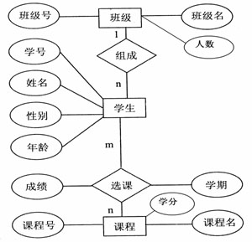
学生（学号，姓名，性别，年龄）
课程（课程号，课程名，学分）
选课（学号，课程号，成绩，学期）

2、有一个数据浏览界面如图所示。
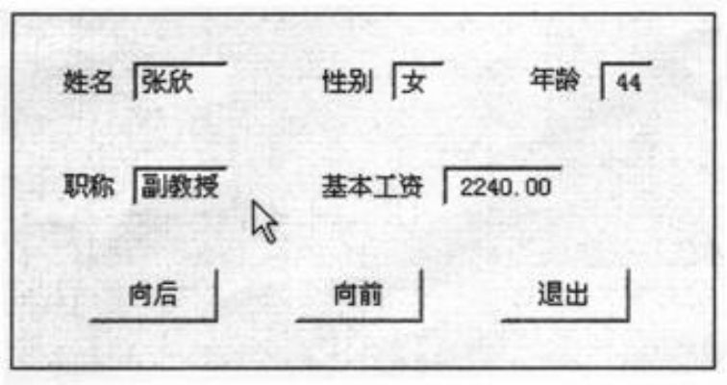
单击“向后”或“向前”按钮可以从前向后或从后向前浏览数据表中的数据，如果“向后”按钮的方法程序如下：
IF！EOF( )
SKIP
ELSE
GO TOP
ENDIF
THISFORM.REFRESH
那么当浏览到最后一条记录时，若再单击该按钮将会出现____（1）____现象。如果“向前”按钮的方法程序如下：
IF！BOF（ ）
SKIP-1
ELSE
GO BOTTOM
ENDIF
THISFORM.REFRESH
那么，当浏览到第一条记录时，若再单击该按钮将会出现____（2）____ 现象。为了克服这种情况，可将“向后”和“向前”按钮的方法程序分别修改为：
SKIP
IF EOF（ ）
GO TOP
ENDIF
THISFORM.REFRESH
和
SKIP-1
IF BOF( )
GO BOTTOM
ENDIF
THISFORM.REFRESH
但是如果数据表是空的，单击“向后”按钮将会提示____（3）____ ；单击“向前”按钮将提示____（4）____ 。为了避免出现这样的提示可以增加一个判断语句。例如“向前”按钮的方法程序可以改为：
IF ____（5）____ =0
SKIP
IF EOF( )
GO TOP
ENDIF
THISFORM.REFRESH
ENDIF
请补充完善程序及说明，填写在下面标号后。
（1）空白 
（2）重复 
（3）已到文件尾 
（4）已到文件头 
（5）RECCOUNT()!

3、表文件KS.DBF和SC.DBF的结构相同。请修改KS表中笔试成绩和上机成绩均大于等于60分的记录，将“合格否”字段的值修改为真（.T.），然后再将所有合格记录追加到SC.DBF表中；并以“合格否”字段值判定，将不合格记录逻辑删除，列表显示剩余记录。请填空补充下列操作步骤。
USE【1】
LIST
Record # 准考证号 姓名 性别 笔试成绩 上机成绩 合格否
1 11803 李东东 女 70 80 F
2 11411 王力 男 95 78 F
3 11002 张长 男 60 40 F
4 11106 钱可堕 男 90 60 F
5 10021 蒋兰兰 女 58 67 F
REPLACE 【2】FOR笔试成绩>=60【3】上机成绩>=60
USE【4】
APPEND FROM KS FOR 【5】
USE【6】
DELETE【7】FOR【8】
【9】DELETE【10】
答案【1】KS 【2】合格否 WITH .T. 【3】AND 【4】SC 【5】合格否
【6】KS 【7】ALL 【8】合格否=.F. 【9】SET 【10】ON

4、
如下图所示为“职工人事档案查询系统”的表单。表单中共有五个命令按钮，请从下列备选程序中为每个命令按钮添加“CLICK”方法程序。
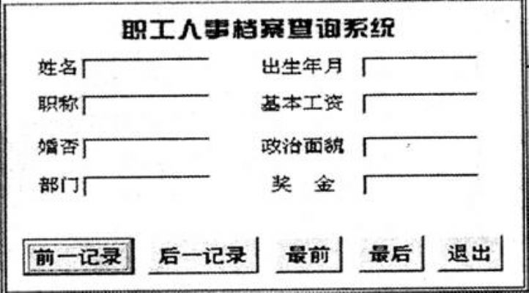
备选程序：
A．GOTO BOTTOM
THISFORM. REFRESH
B．SKIP
IF EOF () =.T.
SKIP -1
THISFORM．REFRESH
ELSE
THISFORM．REFRESH
ENDIF
C．CLOSE
D．THISFORM．RELEASE
E．DO WHILE BOF () =．F．
SKIP –1
THISFORM．REFRESH
ENDDO
F．GOTO TOP
THISFORM．REFRESH
G．DO CASE
CASE BOF () =．T．
SKIP 1
THISFORM．REFRESH
CASE EOF ()=．F．
SKIP-1
THISFORM．REFRESH
ENDCASE
H．IF BOF () =．F．
SKIP-1
THISFORM．REFRESH
ELSE
THISFORM．REFRESH
ENDIF
前一记录：【 H 】①
后一记录：【 B 】②
最前：【 F 】③
最后：【 A 】④
退出：【 D 】⑤
5、在下图中填写系统分析各阶段使用的工具。
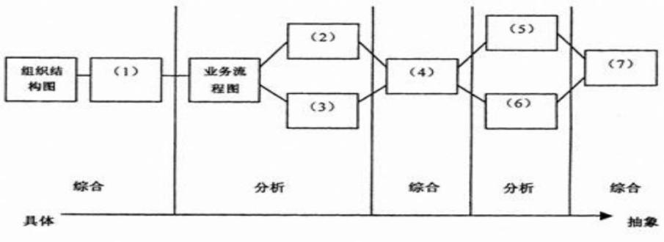
（1）信息关联图
（2）输入输出信息一览表
（3）台账一览表
（4）数据流程图
（5）数据字典、数据分析
（6）功能分析：决策树、决策表、结构化语言
（7）U/C矩阵

6、阐述信息技术在企业管理中应用的意义。
企业信息化涉及的领域很广泛，包括各行业、各种所有制和各种规模的企业，它既是企业内部的一项复杂、长期的信息化系统工程，也是社会化的系统工程。
企业信息化标准工作所涉及的专业技术领域是综合性的技术领域，包括软硬件技术、网络安全、企业管理、工程设计、过程控制和办公自动化等多个技术领域，以实现企业管理科学化、制造过程信息化、数字化为目的。
在国家信息化战略中，已经明确提出了“信息化带动工业化”的目标，信息技术战略与其它战略一样，已变成企业业务发展的战略，信息技术成为提升企业竞争力的不可或缺的条件。而信息化标准将是推动信息化和保障信息化价值实现的重要手段，科技部把“技术标准战略”作为新时期三大战略，信息产业部也把产业标准作为促进信息产业深化发展的重要保障。
企业信息化标准的制定为企业信息化建设提供了强劲有力的智力支持和技术保障，使企业信息化建设作到“有章可循，有据可依”。企业信息化标准的制定是一项长期任务，其长期工作目标是：
1.按照信息化市场的需要，通过逐步研究制定，分期分批推出相应的企业信息化规范标准。
2.建立并不断完善企业信息化技术规范、标准体系，为企业信息化建设提供标准化支持与服务。
3.坚持不懈地宣传贯彻企业信息化技术规范标准和与企业信息化相关的其他标准，推动企业信息化技术规范、标准在企业内的实施和运用。
4.指导IT厂商和实施信息化的企业，了解和使用企业信息化标准，以企业信息化标准为准绳，在企业内实施信息化战略进程。
5.企业信息化标准工作目标是以企业信息化技术规范、标准的实施为重点，通过深入全面地宣传贯彻企业信息化技术规范、标准的内容，从根本上提高企业信息化的总体水平，确保标准的时效性、配套性和权威性，推动企业信息化技术规范、标准核心理念在企业内的实施和应用。

7、以下是供应链模型示意图，请填写出字母对应的内容名称。
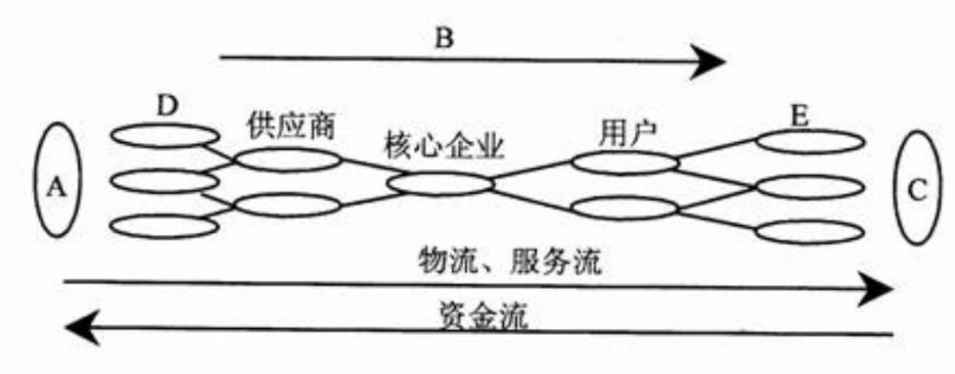
A：供应源 B:信息流 C:需求源 D:供应商的供应商 E: 用户的用户
8、某订票系统的数据流程图 如下图，请填空回答：
(1)外部实体模块有____1____个。
(2)数据处理模块有____3____个。
(3)F1是____数据流____元素。
(4)D2是____数据存储____元素。
(5)在____P1____元素中，可比较不同航空公司票价。
(6)在____P3____元素中，可选择机票打印方式。
(7)在____D3____元素中，订票人可查询或修改自己的订票单。
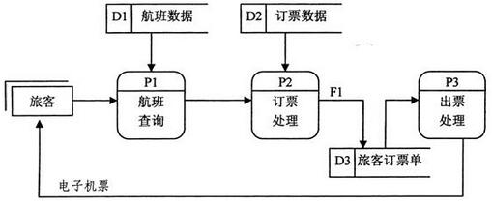
第三大题：名词解释题
1、CSF中的关键要素：所谓的关键要素，就是关系到企业的生存与组织成功的重要因素，它们也是企业最需要得到的决策信息，是值得管理者重点关注的活动区域。通常，不同的企业、不同的部门、不同的业务活动中的关键成功要素都是不同的；即使是同一单位，在不同的时期其关键要素也有所不同。
2、决策支持系统：DSS是在半结构化决策活动过程中，通过人机对话，向决策者提供信息，协助决策者发现和分析问题、探索决策方案，评价、预测和选择方案，以提高决策有效性的一种以计算机为手段的信息系统。
3、原型法：首先由用户与系统分析设计人员合作，在短期内定义用户的基本需求，开发出一个功能不十分完善、实验性的、简易的应用软件系统的基本框架，称之为原型。
4、经济可行性：它主要是指进行系统的投资/效益分析。新系统的投资包括硬件、系统软件、辅助设备费、机房建设和环境设备、系统开发费、人员培训费、运行费（包括硬件、软件维护，计算机系统人员的工资，日常消耗物资的费用）等。系统的效益主要从改善决策、提高企业竞争力、加强计划和控制、快速处理信息、改善顾客服务、减少库存、提高生产效率等方面取得。将初步算出的新系统可能获得的年经济收益，与系统投资相比较，从而估算出投资效果系数和投资回收期。根据估算的直接经济效果和各种间接效益，评价新系统经济上的可行性。
5、决策表：决策表又称判断表，是一种呈表格状的图形工具，适用于描述处理判断条件较多、各条件又相互结合、有多种决策方案的情况。
6、数据字典：数据字典是给数据流程图中每个成分以定义和说明的工具。在数据流程图中仅对系统逻辑功能的总体框架做了描述，缺乏详细、具体的说明。数据字典的作用是对数据流程图中的各种成分，包括数据项、数据结构、数据流、数据储存、处理功能、外部项等的逻辑内容与特征予以详细说明。数据字典中有关系统的详细信息是以后系统设计、系统实施与维护的重要依据。
7、数据分析：数据分析的任务，是将数据流程图中所出现的各组成部分的内容、特征用数据字典的形式做出明确的定义和说明。
8、数据维护：根据业务处理的变化，数据需要不断更新，经常要求增加新数据、删除过时的数据，调整数据结构，以及数据的转储和恢复，等这些都属于数据维护的工作内容。
9、系统评价：系统转换投入运行后，运行结果是否达到开发的预期目标，还存在哪些缺陷，应该如何维护和改进，需要进行的全面的检验和分析称为系统评价。
10、界限校验：例如：有“教师”数据库表JS.DBF，需要控制教师“年龄”字段NL的值。
因为学校老师的年龄是有一定的限制的，所以可以设定NL字段的数据界限。先选定NL字段，再设定“字段有效性”中的“规则”。在“规则”输入框中输入条件表达式：
NL>=25 AND NL<=62
并在“信息”输入框中输入：“年龄超出要求范围！”
当用户为教师数据表输入教师记录时，系统将会自动校正用户输入的年龄数据。数据符合要求则被接受，否则弹出警告信息，并拒绝接收数据。
11、回归测试：对于测试中发现错误的软件，经修正后，要用原来的测试用例再进行测试称为回归测试。利用回归测试，一方面验证原有错误是否确实修正了；另一方面能够发现因修改而可能引入的新错误。软件投入运行后，若根据客观需要做了改进或扩充也许作回购测试。因此，测试用例应该作为软件文档的组成部分，长期保留。
12、CASE方法：CASE是提高系统开发效率和质量的重要途径。CASE技术的目标就是要实现系统开发生命周期内各阶段工作基于计算机的自动化。CASE的作用，可概括为三个方面：
一是能实现一个具有快速影响、专用资源和早期查错功能的交互式开发环境。
二是对系统开发和维护过程中各个环节实现自动化。
三是通过强有力的图形接口，实现直观的程序设计。
由于系统开发涉及复杂的技术背景和管理环境，所以人在系统开发各阶段、步骤中处于关键地位。
13、(管理信息)生命周期：
14、虚拟企业
15、网络协议
16、(系统)可靠性
17、专家系统：专家系统：即计算机专家系统，是模拟某一专门领域中专家求解问题能力的计算机程序系统，以便对复杂的问题作出专家谁拼的判断、解释、推理、决策、结论和咨询。
第四大题：简答题
1、简述面向对象程序设计的特点。
面向对象程序设计方法是一种支持模块化合软件重用的编程方法。它把程序设计的主要活动集中在建立对象和对象之间的联系上，所以说一个面向对象的程序就是相互关联的对象的集合。面对对象程序设计的基本思想是封装性和可扩展性。
2、简述企业的科学管理基础。
计算机管理是在科学管理的基础上发展起来的。只有在合理的管理体制、完善的规章制度、稳定的生产秩序、科学管理方法和完整、准确的原始数据的基础上，才能考虑应用计算机管理的问题。为了适应计算机管理的要求，必须逐步做到：
（1）管理工作的程序化。
（2）管理业务的标准化。
（3）报表文件的统一化。
（4）数据资料的完整化合代码化。
3、简述系统开发的整体性原则。
强调系统的整体性，采用先确定逻辑模型，再设计物理模型的开发思路。
传统的手工信息处理，受信息处理手段的限制，采用的是各职能部门分别收集和保存信息、分散处理信息的形式。计算机化的信息系统如果只是改变处理手段，仍然模拟人工的处理形式，就会把手工信息分散处理的弊病带到新系统中来，使信息大量重复存储，不能实现资源共享，信息难以畅通，不能形成一个完整的系统。为了使所开发的新系统既能实现原系统的基本功能和用户新的功能需求，又能摆脱手工系统传统工作方式的影响，寻求系统的整体优化，具体做法如下：
一是详细了解原系统信息处理过程，包括各种处理的物理细节。如数据储存的内容、数据处理顺序、何种信息何时由何部门进行何种处理、输出的报表格式等，得出原系统的物理模型。
二是对原系统的物理模型进行综合和抽象，去掉物理细节，分析原系统的逻辑功能，得出原系统的整体逻辑模型。
三是对原系统的逻辑模型进行改进和完善，补充管理需要的、人工系统难以实现的新的功能，形成新系统的逻辑模型，解决新的计算机系统应当“做什么”的问题。
四是建立新系统的物理模型，即确定新系统实现逻辑模型的技术方法和手段，解决新系统“如何做”的问题。
4、简述局域网的技术特点。
从应用角度看，局域网的技术特点如下：
（1）覆盖有限的地理范围，适用于公司、机关、学校、工厂等处计算机、终端设备和信息处理设备联网的要求。
（2）能够提供高数据传输率、低误码率的高质量数据传输环境。
（3）总是属于一个单位所有，易于建立、维护和扩展。
（4）局域网的特性主要由网络拓扑、传输介质和介质访问控制方法决定。
5、简述结构化语言及所使用的基本词汇
用语言叙述是描述一个逻辑判断过程的最自然的工具，但自然语言有不确切、不精练之处。因此，在自然语言的基础上发展了一种规范化的语言表达方式，它使用的词汇主要有三种：即祈使语句中明确的动词；数据字典和数据流程图中的名词；表达处理逻辑结构的保留字。
6、简述用业务流程图来描述原系统业务的过程。
系统分析组可以根据组织结构图对系统范围内的业务内容进行分工，分别开展业务调查。
1.调查应按照原系统的管理业务流程，一个环节一个环节地深入细致地进行。
2.为了准确地表达原系统的业务处理流程和便于以后工作阶段能有效地研究和使用这些调查成果，一般采用业务流程图作为描述原系统业务的工具。
7、简述生命周期法中系统分析阶段的主要任务。
系统开发工作正式开展后，系统生命周期第一阶段的工作是系统分析。它的主要目的是对现行系统进行详细调查，以充分掌握现行系统全面和真实的情况，分析用户信息需求，在此基础上提出新系统的逻辑模型。
系统分析阶段的主要活动有：现行系统的详细调查、用户需求分析和新系统逻辑模型的建立等。
8、简要回答系统切换中“逐步切换”方式的特点。
它的特点是分期分批地进行切换。这样既避免了直接切换的风险性，又避免了平行切换时，新、老系统同时运行，费用大的问题。
9、简述系统安全性保护措施。
为保证系统安全，除加强行政管理外，并采取下列措施：
物理安全控制。
人员及管理控制。
存取控制。

10、简述系统测试应遵循的基本原则和方法。
系统测试应遵循以下基本原则：
成立测试小组，测试小组应与开发组分立。
精心设计测试用例。
进行回归测试。
集中测试出错多的模块。
软件产品测试，常用以下两种方法：
黑盒法。
白盒法。

11、简述文档在软件开发过程中的主要作用。
建立规范的文档是十分重要的工作，它们是应用软件系统重要的组成部分。这些文档有以下重要作用：
其一，人的记忆力是有限的，各种调查分析的结果和设计的技术细节必须以书面形式记录下来，以供查阅和核对。
其二，开发人员之间、开发人员与用户之间，可利用书面的、超越各自专业的共同语言--文档的形式有效地进行交流。
其三，系统开发要经过一定的过程，后一阶段的工作要在前一阶段的基本上，也就是在前期工作文档的基础上继续进行。

12、简述系统实施工作的依据和主要工作内容。
系统实施阶段是将新系统付诸实现的过程。它的主要活动是根据系统设计所提供的控制结构图、数据库设计、系统配置方案及详细设计资料，编制和调试程序，调试系统、进行系统切换等工作，将技术设计转化为物理实际系统。
为保证系统实施的顺利进行，应做好以下各项准备工作。
（1）建立系统平台。
（2）培训管理人员和操作人员。
（3）基础数据的准备。
（4）管理流程重组。
13、简述管理信息处理的要求.
现代企业不仅面对着市场需求的多变和激烈的竞争，而且面对着生产服务的高度社会化以及生产服务过程中机械化、自动化、电子化设备的广泛应用。在这种条件下，为了保证管理活动的及时性、有效性和适应性，必须使各级生产和管理部门能及时获取准确而可靠的信息。现代企业对信息处理的要求可归结为及时、准确、适用、经济四个方面。
14、简述数据库设计的目标和要求。
数据库设计的目标是建立一个合适的数据模型。这个数据模型应当是：
（1）满足用户要求：既能合理地组织用户需要的所有数据，又能支持用户对数据的所有处理功能。
（2）满足某个数据库管理系统的要求：能够在数据库管理系统中实现。
（3）具有较高的范式：数据完整性好、效益高，便于理解和维护，没有数据冲突。
15、简述代码设计的原则。
代码设计的原则：
惟一性：是区别系统中每个实体或属性的惟一标识。
简单性：尽量压缩代码长度，可降低出错机会。
易识别性：为便于记忆、减少出错，代码应当逻辑性强，表意明确。
可扩充性：不需要变动原代码体系，可直接追加新代码，以适应系统发展。
合理性：必须在逻辑上满足应用需要，在结构上与处理方法一致。
规范性：尽可能采用现有的国标、部标编码，结构统一。

16、请举例说明移动商务可应用于哪些方面。(至少5种)
